一开始觉得有点水。老师讲的快如闪电又不知何云，只能记录下要点。后来在实践中逐渐去理解了老师的观点，从批判性思维到十三种创新方式。让我感到很有意思。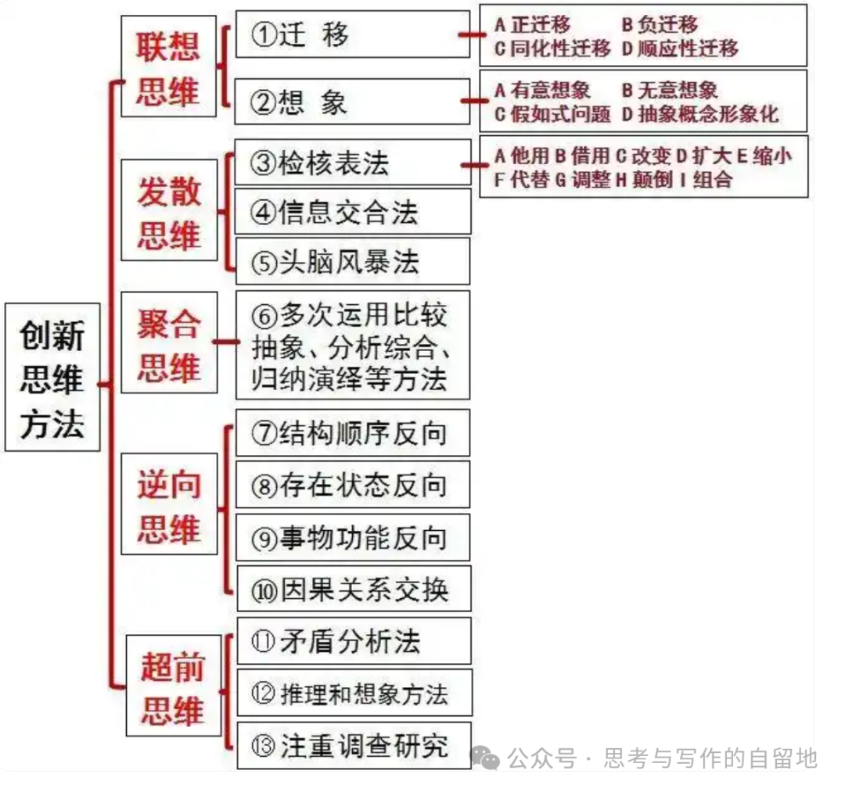这些思维方法全面而且数量很多，其中很多观点都和我以前看过的书不谋而合，比如说聚合思维和毛选实践论中的人的正确知识是从哪里来的的手段是相似的。并且这些方法数量很多。也就是想创新的时候可以一个个用，直到完成。之后就是分析鼠标，分析黑板檫。分析输入和输出。让我意识到这些简单的东西实际上实现了一些有趣的信息的转化。最后就是分析面单。通过猜测面单信息，验证，以及讨论。我觉得很兴奋。学会了如何去根据各种需求来设计转化目标，也就是那个function。具体方法就是不去关注最底层的基本架构，而是关注第三层或者第四层的各种模块，把这些模块有机的结合起来。就可以实现一种创新的设计出function。分析面单的方法很简单。就是猜，然后去验证。去找找更多的样本去验证。也就是不完全归纳法。  
接下来是总结文章的内容

这些文章主要讲了要通过大量的身体力行才能获得知识。而不是简单的听和做